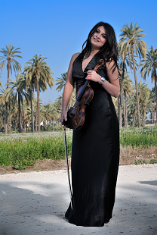

Анастасия Симеониди

Родилась в городе Махачкала в 1982 г. Начала заниматься на скрипке с 6 лет.Окончила Новороссийское музыкальное училище им. Д.Д.Шостаковича.В 2001 г. поступила в РАМ им.Гнесиных в класс В.О.Рабея.В данный момент является аспиранткой кафедры камерного ансамбля РАМ им Гнесеных под руководством проф.Г.А.Федоренко.Участница раз личных мастер-классов и конкурсов.Лауреат конкурса в Греции в Афинах в 2000 г.

Αναστασία Συµεωνίδη

Γεννήθηκε στην πόλη Μαχατσκαλά του Καυκάσου το 1982. Από έξι (6) χρονών άρχισε να παίζει βιολί. Αποφοίτησε από τη Μουσική Σχολή «Σοστακόβιτς» της πόλης Νοβοροσσίσκ. Το 2001 εισήχθη στην Ακαδημία Μουσικής «Γκνέσινιχ», στην τάξη του καθηγητή Β. Ραμπέι. Αυτή τη στιγμή ακολουθεί μεταπτυχιακές σπουδές στην έδρα συγκροτήματος μουσικής δωματίου της Ακαδημίας Μουσικής «Γκνέσινιχ» με καθηγητή τον Γ. Φεντόρενκο. Συμμετείχε με πολλούς διαγωνισμούς και παρουσιάσεις. Βραβεύθηκε σε διαγωνισμο στην Αθήνα το 2000.

